**作 者 推 荐**

**在奇妙中探索女性灵魂与自由**

**苏·蒙克·基德（Sue Monk Kidd）**

**作者简介：**

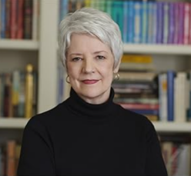**苏·蒙克·基德（Sue Monk Kidd）**是《蜜蜂的秘密生活》（*The Secret Life of Bees*）、《人鱼椅》（*The Mermaid Chair*）、《翅膀的发明》（*The Invention of Wings*）和《渴望之书》（*The Book of Longings*）等深受读者喜爱的畅销书作者。她的首部小说《蜜蜂的秘密生活》在《纽约时报》畅销书排行榜上排名一百多周，在美国已售出六百多万册，被拍成获奖的电影和音乐剧，并被翻译成三十六种语言。她的第二部小说《人鱼椅》曾荣登《纽约时报》畅销书榜首，并被改编成电视电影。她的第三部小说《翅膀的发明》是奥普拉读书俱乐部2.0的精选作品，也是《纽约时报》的头号畅销书。她还撰写了多部广受赞誉的回忆录，包括她在宗教和女权主义方面的开创性作品《意见不合的女儿的舞蹈》（*The Dance of the Dissident Daughter*），以及与女儿安·基德·泰勒（Ann Kidd Taylor）共同撰写的《带着石榴旅行》（*Traveling with Pomegranates*）。她现居北卡罗来纳州。

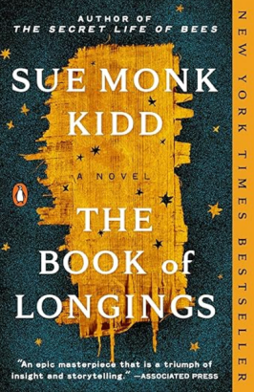**中文书名：《渴望之书》**

**英文书名：THE BOOK OF LONGINGS**

**作 者：Sue Monk Kidd**

**出 版 社：Penguin Books**

**代理公司：WME/ANA/Jessica**

**页 数：448页**

**出版时间：2021年3月**

**代理地区：中国大陆、台湾**

**审读资料：电子稿**

**类 型：大众文学**

**版权已授：保加利亚、克罗地亚、捷克、法国、德国、匈牙利、意大利、立陶宛、波兰、葡萄牙、巴西、俄罗斯、塞尔维亚、斯洛伐克、斯洛文尼亚、西班牙**





**内容简介：**

《纽约时报》头号畅销书《蜜蜂的秘密生活》（*The Secret Life of Bees*）和《翅膀的发明》（*The Invention of Wings*）的著名作家苏·蒙克·基德（Sue Monk Kidd）以公元一世纪为背景，讲述了一个女人寻找自我声音和命运的非凡故事。

苏·蒙克·基德（Sue Monk Kidd）在她令人着迷的第四部小说中，大胆地从历史入手，用她广受赞誉的叙事天赋来想象一位名叫安娜的年轻女性的故事。安娜生长在一个与加利利统治者有关系的富裕家庭，她叛逆、野心勃勃、头脑聪明、敢作敢为。她偷偷摸摸地从事学术研究，撰写关于沉默的女性被忽视的文章。安娜被许配给一个年纪大的单身汉，这让她感到恐惧，好在，她与18岁的耶稣的相遇改变了一切。

在拿撒勒，他们的婚姻在爱与冲突、幽默与悲怆中发展，安娜在那里与耶稣、他的兄弟们和他们的母亲玛丽亚一起生活。安娜压抑已久的渴望在罗马占领以色列的动荡反抗中愈演愈烈，其中一部分是由她的哥哥犹大领导的。无所畏惧的姨妈亚尔莎支撑着她，而她却隐藏着可怕的秘密。安娜的无耻行为使她陷入危险之中，她逃到亚历山大，在那里她发现了惊人的真相和更大的危险，并在意想不到的环境中找到了避难所。在被认为是人类历史上最具影响力的事件中，安娜决定了自己的命运。

《渴望之书》以缜密的研究为基础，以对耶稣生平的敬畏为写作方法，着重描写了耶稣的人性，是一部鼓舞人心、令人难忘的作品，讲述了一个女人在生活的时代、地点和文化中为实现内心的激情和潜能而勇敢奋斗的故事。这是一位处于巅峰时期的大师级作家在讲故事方面的胜利，既恰逢其时又有永恒意义。

**媒体评价：**

“我不得不合上这本小说，一次又一次地深呼吸。这是一部对《新约圣经》的激进再创造，反映了女性的渴望、沉默和觉醒，是一部真正的杰作。”

——作家格伦农·多伊尔（Glennon Doyle），著有《桀骜不驯》（*Untamed*）

“基德艰苦的研究以及对环境和人物的艺术雕琢，确保了《渴望之书》不仅是一部非凡的小说，而且是一部具有持久力量的小说。她的才华在许多方面都熠熠生辉，但最重要的是，她以精湛的技艺和虔诚的态度将拿撒勒人耶稣描绘成一个完全人性化的年轻人……这本书是一部史诗般的杰作，是洞察力和故事的胜利。”

——美联社

“研究透彻，情节大胆，这部杰作将一个可爱的人物刻画得栩栩如生。”

——《人物》杂志

“对于历史小说迷来说，这是一部绝佳的作品。基德用她意想不到的叙述者视角，以新的视角揭示了一个充满着无数无尽解析的时代。”

——《华盛顿邮报》

“富有想象力……描绘了一位年轻女性在面对社会规定她能做什么和不能做什么时的挣扎。”

——《时代周刊》

“精彩……这是我们都知道的故事，但从一个新的角度来看，所有熟悉的人物依然……太棒了！”

——《每日邮报》（伦敦）

“小说对加利利生活的描绘令人着迷，聪明、叛逆的安娜是一个令人难忘的角色。”

——《泰晤士报》

“这本书证明了作者在塑造引人入胜的人物形象和故事情节方面的才华……罗马帝国日常生活的历史细节、性格鲜明的女性角色，以及对埃及哲学社区和图书馆的丰富想象……使这本书成为读书俱乐部的绝佳读物。不要以为这本历史小说属于励志类型，就对它敬而远之。安娜的坚强、勇敢和个性力量……将以另一种方式激励读者：真实地生活，忠于自我。”

——《图书馆杂志》

“这本书充满丰富的想象力……安娜的野心和强烈的正义感使她成为一个值得现代读者同情的人物……除了提供一个以女性为中心的《新约》事件版本，基德的小说还生动地描绘了一个努力保护和颂扬女性故事的女性形象——她自己的故事和无数其他人的故事。”

——《出版商周刊》星级评论

“故事引人入胜，节奏明快，语言优美……善良的重要性和女性声音的力量应该会引起当今读者的强烈共鸣。”

——《书单》

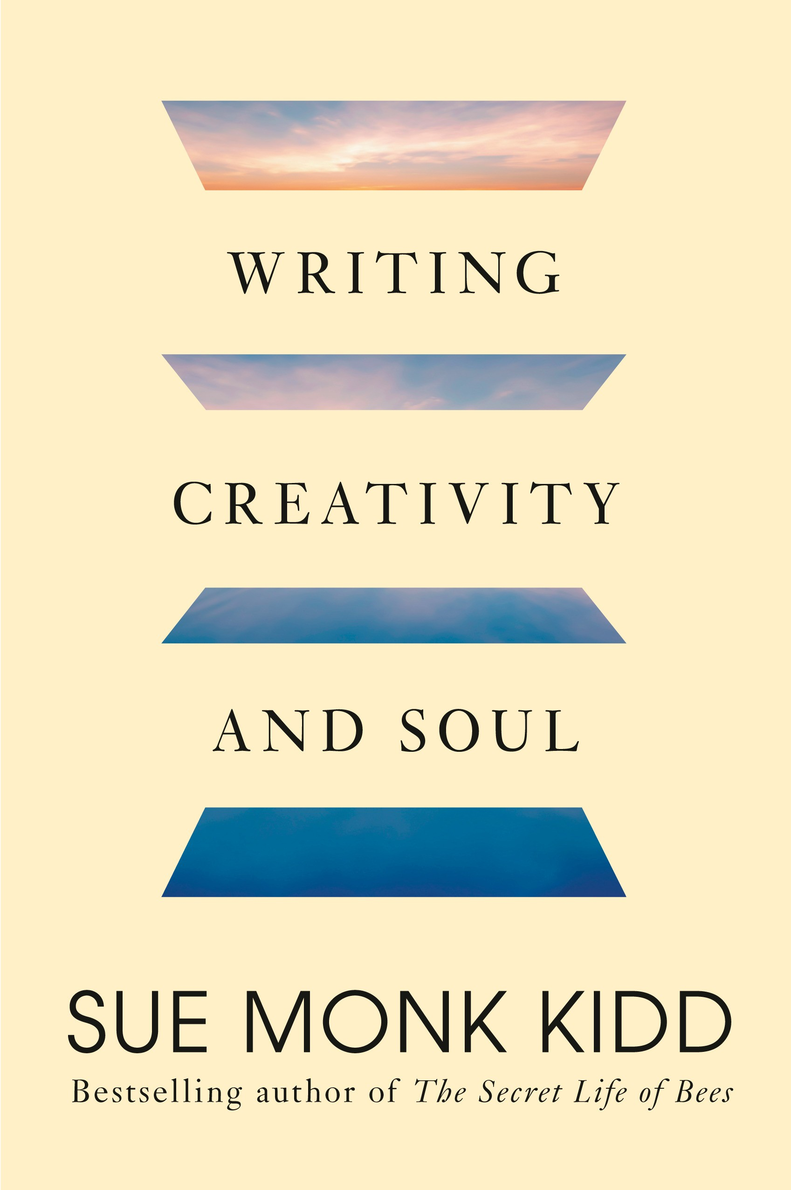

**中文书名：《写作：创意与魂灵》**

**英文书名：WRITING CREATIVITY AND SOUL**

**作 者：Sue Monk Kidd**

**出 版 社：Knopf**

**代理公司：WME/ANA/Jessica**

**页 数：约186页**

**出版时间：2025年10月**

**代理地区：中国大陆、台湾**

**审读资料：电子稿**

**类 型：阅读与写作**

**版权已授：韩国、德国、英国**

**内容简介：**

中年时期，苏顺应自己的内心，成为了一名作家。她以无与伦比的创作信念和对技艺的执着，创作出了世界上最珍贵的故事。现在，她将与读者分享她是如何做到这一点的——从潜入内心深处，到遨游神圣空间，再到学习大师们的精确写作方法，完善自己的技艺，她将自己的创作历程不加掩饰地展现在读者面前，思考了她从沉寂到重新发声的那些瞬间，表达了一路走来所获得的深刻感悟。

苏从她46年的写作经历中汲取灵感，分享了她个人“文学工具包”中的写作技巧，深入挖掘了驱动她写作的想象力和灵魂。她认为，写作需要艺术与技巧、神秘与方法的双管齐下。当作家在这两极之间取得平衡时，他们就最接近自己的最佳作品。

在《书写创意与灵魂》一书中，苏以真实的故事讲述和创造性的智慧，将创意之心停泊在最属于它的地方，并为它提供了茁壮成长所需的工具。这是一本回忆录，一本哲学书，一本指导手册，一本经得起时间考验的作家必读书。

目录

安·基德·泰勒作序

只有三件事

前言

**系泊**

起源故事

渴望、创造力和丢失的便士

到自己的房间朝圣

颤抖的勇气

**规模**

我什么时候可以称自己为作家？

**神秘**

来源

构思故事

书写仪式：小盒子和鲨鱼牙齿

空旷的空间

创意徘徊

梦想

勃朗特表

**方法**

刚刚开始

一种让你疯狂的方法

关于人物：四个问题

计划者和即兴者

故事和情节结构

叙事链

制作场景

快点慢点

关于写回忆录的思考

我最喜欢的一些东西

当有疑问时

**意义**

流动

写作的疗效

大声写出来

共同的心

**感谢您的阅读！**

**请将反馈信息发至：版权负责人**

**Email**：**[Rights@nurnberg.com.cn](mailto:Rights@nurnberg.com.cn)**

安德鲁·纳伯格联合国际有限公司北京代表处

北京市海淀区中关村大街甲59号中国人民大学文化大厦1705室, 邮编：100872

电话：010-82504106, 传真：010-82504200

公司网址：[http://www.nurnberg.com.cn](http://www.nurnberg.com.cn/)

书目下载：<http://www.nurnberg.com.cn/booklist_zh/list.aspx>

书讯浏览：<http://www.nurnberg.com.cn/book/book.aspx>

视频推荐：<http://www.nurnberg.com.cn/video/video.aspx>

豆瓣小站：<http://site.douban.com/110577/>

新浪微博：[安德鲁纳伯格公司的微博_微博 (weibo.com)](https://weibo.com/1877653117/profile?topnav=1&wvr=6)

微信订阅号：ANABJ2002

